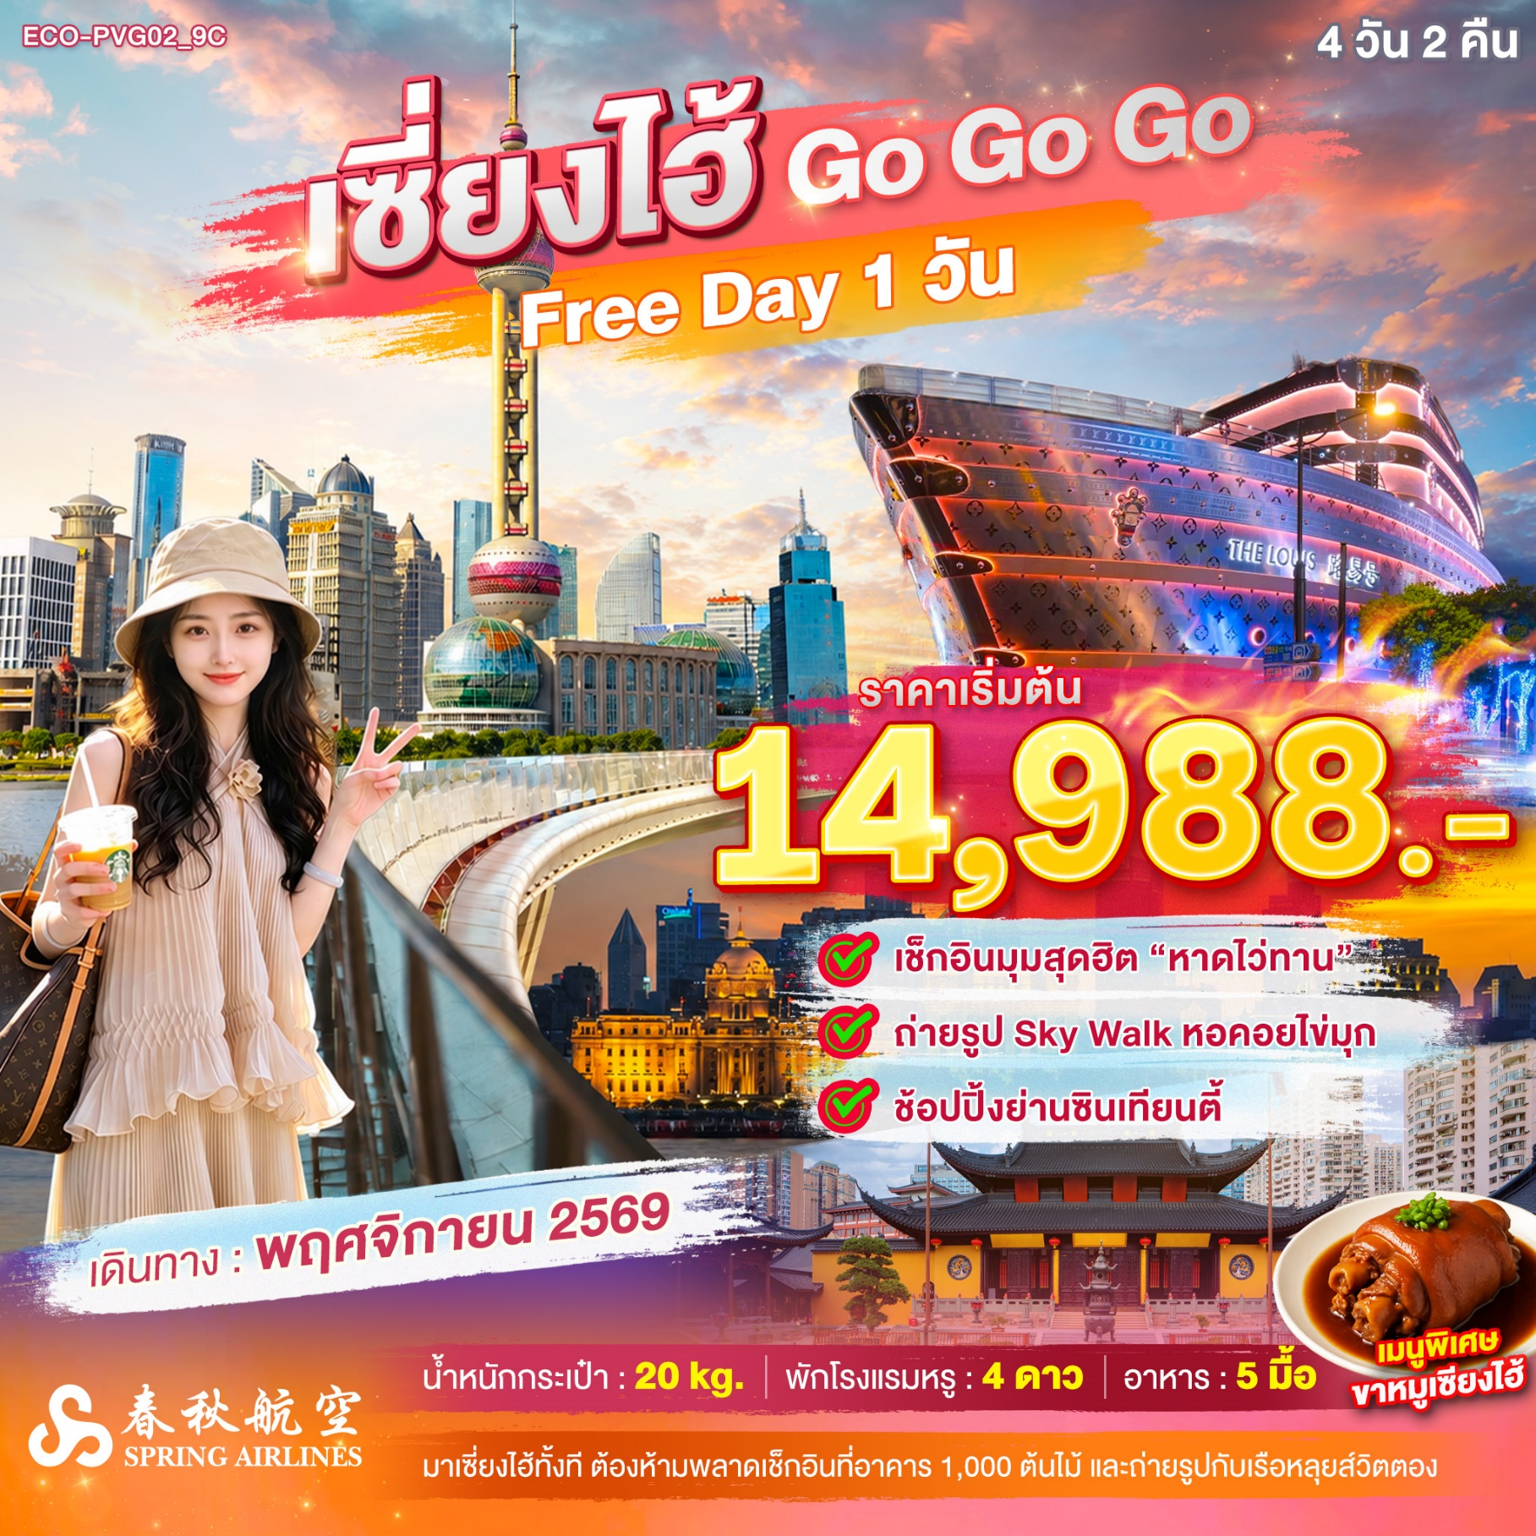

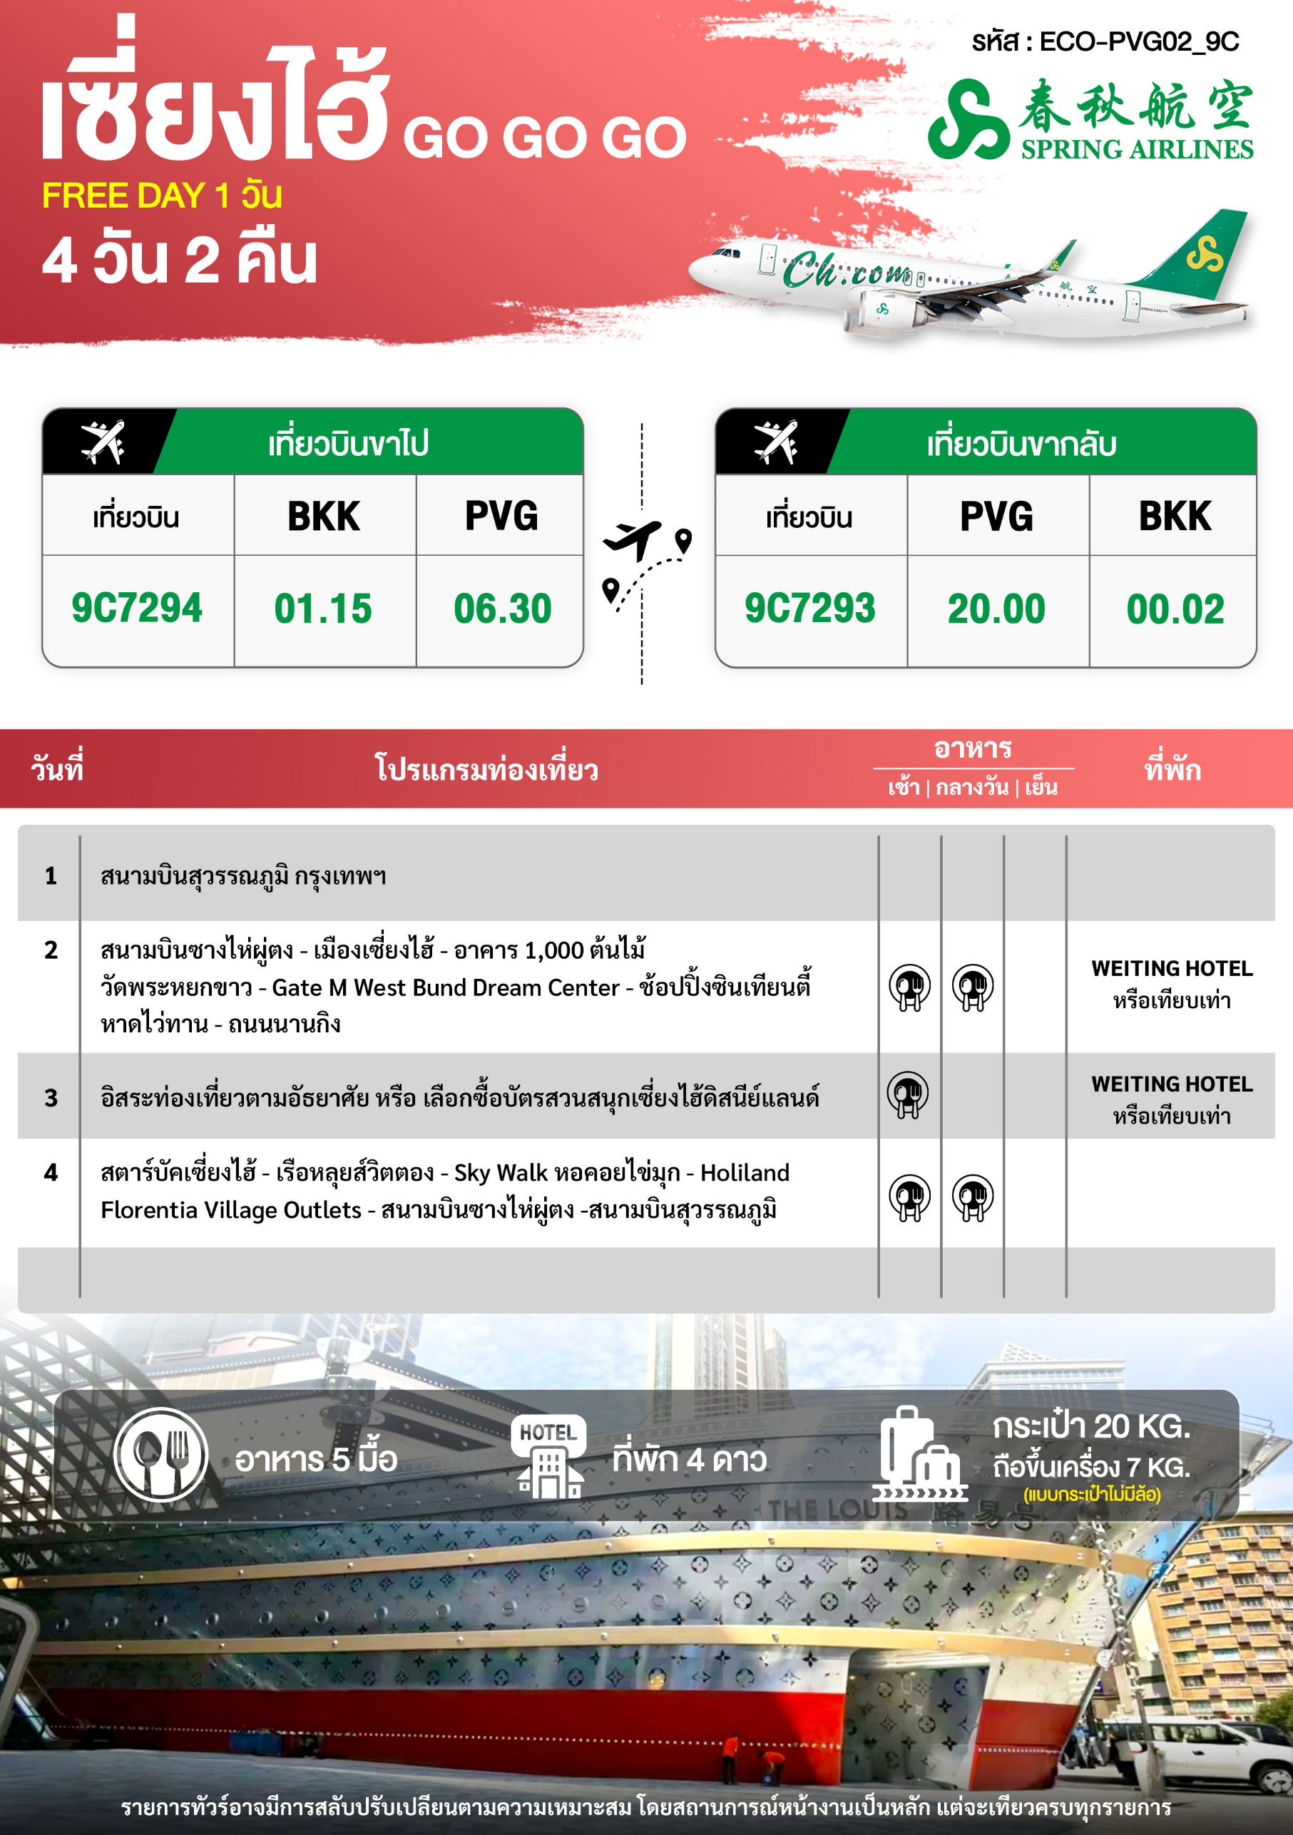

วันแรก สนามบินสุวรรณภูมิ กรุงเทพฯ

22.00 น. พร้อมกันที่ สนามบินสุวรรณภูมิ อาคารผู้โดยสารขาออก ชั้น 4 ประตู 3 ณ เคาน์เตอร์ สายการบินสปริงส์แอร์ (9C) โดยมีเจ้าหน้าที่อำนวยความสะดวกแก่ทุกท่าน
** ตั๋วเครื่องบินของคณะเป็นตั๋วกรุ๊ปไม่สามารถล็อกที่นั่ง หรือเลือกที่นั่งบนเครื่องได้ ซึ่งเป็นไปตามเงื่อนไขของสายการบิน **
วันที่สอง สนามบินซางไห่ผู่ตง - เมืองเซี่ยงไฮ้ - อาคาร 1,000 ต้นไม้ - วัดพระหยกขาว - Gate M West Bund Dream Center - ช้อปปิ้งซินเทียนตี้ - หาดไว่ทาน - ถนนนานกิง
(เช้า/กลางวัน/-)

01.15 น. ออกเดินทางสู่ มหานครเซี่ยงไฮ้ ประเทศจีน โดยเที่ยวบินที่ 9C7294 (ไม่มีบริการอาหารบนเครื่อง)
06.30 น. เดินทางถึง สนามบินเซี่ยงไฮ้ผู่ตง ผ่านพิธีการตรวจคนเข้าเมืองเป็นที่เรียบร้อยแล้ว (เวลาท้องถิ่นที่จีน เร็วกว่าประเทศไทย 1 ชั่วโมง กรุณาปรับเวลาของท่านเพื่อความสะดวกในการนัดหมาย) หลังผ่านขั้นตอนการตรวจคนเข้าเมือง และตรวจรับสัมภาระเรียบร้อยแล้ว ยินดีต้อนรับทุกท่านสู่ สาธารณรัฐประชาชนจีน
เช้า บริการอาหารเช้า ณ ร้านอาหาร
จากนั้น นำท่านสู่ อาคารพันไม้ (Tian An 1,000 Trees) ตั้งอยู่ริมฝั่งแม่น้ำซูโจวหรือแม่น้ำอู๋ซง โดยนำอาคารพาณิชย์ตกแต่งด้วยต้นไม่มากกว่า 1,000 ต้น ถูกออกแบบโดยโทมัส เฮเธอร์วิก สถาปนิกชาวอังกฤษ โดยได้รับแรงบันดาลใจจาก ‘เขาหวงซาน’ ในมณฑลอันฮุย ซึ่งมีทิวทัศน์งดงามดุจภาพวาด
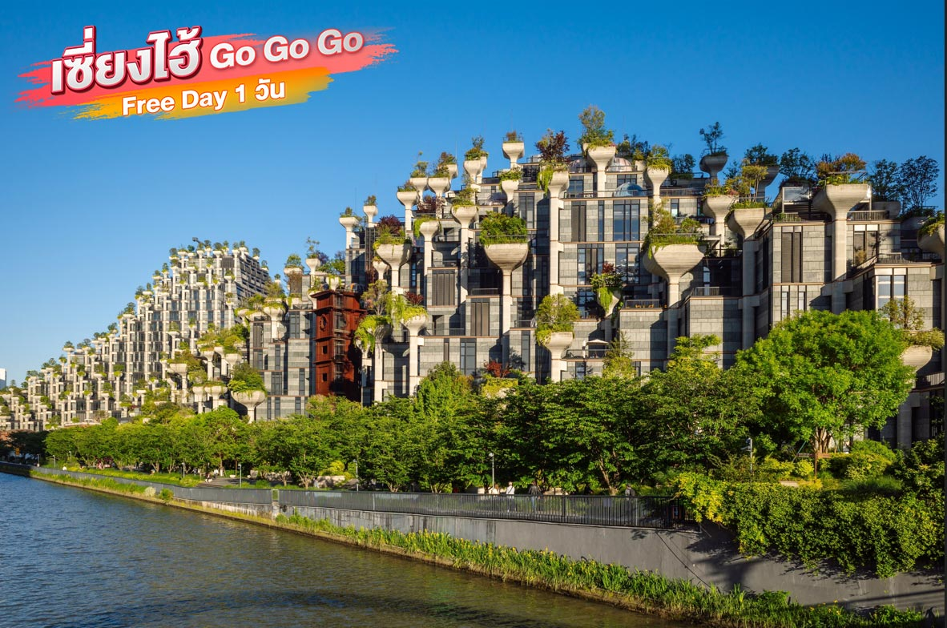
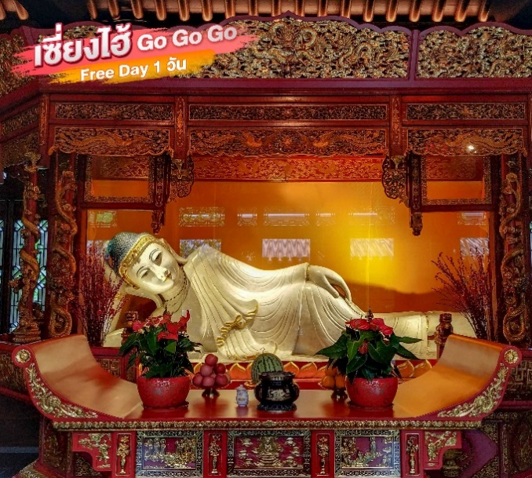
จากนั้น นำท่านสู่ วัดพระหยกขาว เป็นวัดที่มีชื่อเสียงมากที่สุดในเมืองเซี่ยงไฮ้ สร้างขึ้นในปี ค.ศ. 1882 ภายในวัดประดิษฐานพระพุทธรูปเก่าแก่ 2 องค์ ที่ได้อัญเชิญมาจากประเทศพม่า วัดแห่งนี้ถูกทำลายในช่วงราชวงศ์ชิง แต่พระพุทธรูปหยกขาวไม่ได้ถูกทำลาย จึงอัญเชิญมาประดิษฐานที่วัดที่สร้างขึ้นใหม่ในปี 1928 และให้ชื่อวัดแห่งนี้ว่าวัดพระหยก นอกจากนี้ยังประดิษฐาน พระพุทธไสยาสน์ ซึ่งถูกอัญเชิญมาจากประเทศสิงคโปร์ นอกจากนี้ยังมี ภาพวาด โบราณ และ คัมภีร์พระไตรปิฎก นำท่านสู่ Gate M West Bund Dream Center เป็นแลนด์มาร์กไลฟ์สไตล์แห่งใหม่ริมแม่น้ำหวงผู่ โดยปรับปรุงพื้นที่โรงงานปูนซีเมนต์เก่าให้กลายเป็นศูนย์รวม ร้านอาหาร คาเฟ่ แหล่งช้อปปิ้ง ศิลปะ และพื้นที่พักผ่อนริมแม่น้ำ ผสมผสานสถาปัตยกรรมอุตสาหกรรมเดิมกับการออกแบบสมัยใหม่ได้อย่างโดดเด่น
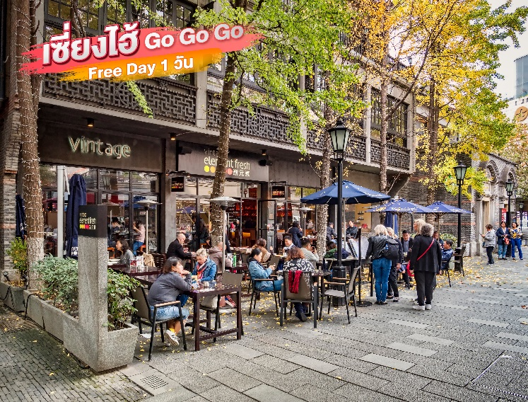
จากนั้น นำท่านเยือนถิ่นใจกลางมหานครเซี่ยงไฮ้ ย่านซินเทียนตี้ เป็นย่านที่มีสิ่งปลูกสร้างที่เป็นเอกลักษณ์ ก่อสร้างโดยใช้อิฐบล็อกแบบสถาปัตยกรรมซิกเหมิน ผสมผสานระหว่างสถาปัตยกรรมตะวันตกกับจีนเข้าด้วยกัน ทางเดินหิน กำแพงหิน ประตูหิน บ้านเมืองเก่า แต่ถูกดูแลรักษาเป็นอย่างดี ภายในบริเวณมีคาเฟ่ กินดื่ม ร้านชา กาแฟมากมาย
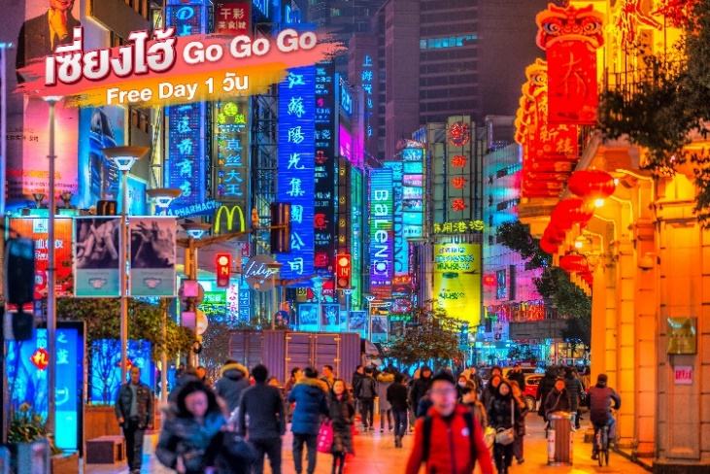
กลางวัน บริการอาหารกลางวัน ณ ร้านอาหาร (เมนู ขาหมูเซี่ยงไฮ้)
นำท่านสู่ หาดไว่ทาน (หาดเจ้าพ่อเซี่ยงไฮ้) ต้นกำเนิดอันลือชื่อของตำนานเจ้าพ่อเซี่ยงไฮ้ เป็นถนนที่สวยงามอันดับหนึ่งของเมืองเซี่ยงไฮ้ อิสระช้อปปิ้ง ถนนนานกิง เป็นย่านการค้าที่คึกคักที่สุดแห่งหนึ่งในเมือง มีประวัติศาสตร์ยาวนากว่า 100 ปี ปัจจุบันย่านนี้ผสมผสานระหว่างศูนย์การค้าบนอาคารสูง และอาคารสไตล์โคโลเนียลปะปนไปกับร้านค้าริมถนน มีสินค้าแบรนด์เนมหรูหรา ร้านอาหารฟาสต์ฟู้ดนานาชาติ
ค่ำ อิสระอาหารเย็นตามอัธยาศัย เพื่อความสะดวกในการท่องเที่ยว
จากนั้น พักที่ WEITING HOTEL หรือเทียบเท่าระดับ
วันที่สาม อิสระท่องเที่ยวตามอัธยาศัย หรือ เลือกซื้อบัตรสวนสนุกเซี่ยงไฮ้ดิสนีย์แลนด์
(เช้า/-/-)

เช้า บริการอาหารเช้า ณ ห้องอาหารโรงแรม
จากนั้น อิสระท่องเที่ยวตามอัธยาศัย (ไม่มีบริการ) โดยมีหัวหน้าทัวร์คอยให้คำแนะนำในการเดินทาง หรือเลือกซื้อ
OPTION 1: บัตรสวนสนุกเซี่ยงไฮ้ดิสนีย์แลนด์พร้อมบริการรถรับ-ส่ง ราคา 780 หยวน/ท่าน (หากตรงกับวันศุกร์ เสาร์ และวันอาทิตย์ ชำระ 980 หยวน/ท่าน)*ทางบริษัทฯ ขอสงวนสิทธิ์ให้บริการตั้งแต่ 10 ท่านขึ้นไป *(ชำระได้กับทางไกด์ท้องถิ่นและหัวหน้าทัวร์)
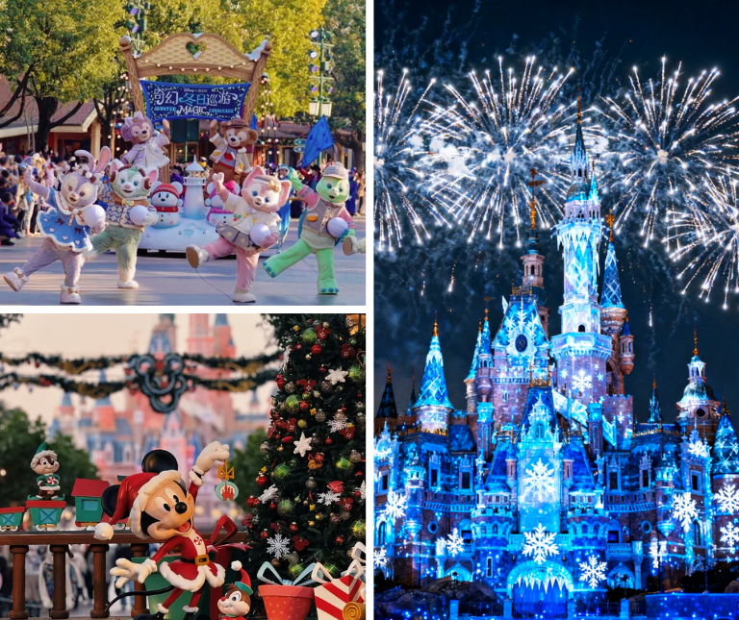
OPTION 2: อุโมงค์เลเซอร์ เป็นอุโมงค์ลอดใต้แม่น้ำหวงผู่แห่งแรกในประเทศจีน ที่เชื่อมระหว่างย่านเดอะบันด์ (The Bund) และหอไข่มุก (Oriental Pearl Tower) โดยใช้รถรางไฟฟ้าขนาดเล็กที่นำผู้โดยสารเดินทางข้ามฝั่ง รวมอาหารเย็นเมนู บุฟเฟต์ชาบู +ปิ้งย่าง และ เครื่องดื่มไม่อั้น ราคา 280 หยวน/ท่าน
(ชำระได้กับทางไกด์ท้องถิ่นและหัวหน้าทัวร์)

อิสระอาหารกลางวันและอาหารเย็นตามอัธยาศัย เพื่อความสะดวกในการท่องเที่ยว
จากนั้น พักที่ WEITING HOTEL หรือเทียบเท่าระดับ
วันที่สี่ สตาร์บัคเซี่ยงไฮ้ - เรือหลุยส์วิตตอง - Sky Walk หอคอยไข่มุก - Holiland - Florentia Village Outlets - สนามบินซางไห่ผู่ตง -สนามบินสุวรรณภูมิ (เช้า/กลางวัน/-)

เช้า บริการอาหารเช้า ณ ห้องอาหารโรงแรม
จากนั้น แวะจิบกาแฟกลางเมือง Starbucks Reserve Roastery ร้านกาแฟบนโรงคั่วที่ใหญ่ที่สุดในโซนเอเชีย เช็คอินแลนด์มาร์คใจกลางมหานครเซี่ยงไฮ้ เรือหลุยส์วิตตอง (ถ่ายรูปด้านนอก) ถือเป็นแลนด์มาร์คทางศิลปะแห่งเดียวของ “หลุยส์วิตตอง” ในโลกที่ใช้ดีไซน์นี้ ตัวเรือและหัวเรือตกแต่งด้วยลายโมโนแกรมโลหะ โครงสร้างด้านบนเป็นแบบเลเยอร์ที่คล้ายกับหีบเดินทางสุดคลาสสิก สะท้อนถึงแก่นแท้ของแบรนด์ตั้งแต่หัวเรือถึงหัวเรือภายนอกเรือสูงกว่า 30 เมตร ตกแต่งด้วยโทนสีแดงและสีเงินตรงกลาง ตัวเรือถูกออกแบบให้เป็นลวดลายLV และตัวล็อกสุดคลาสสิก แม้แต่ขอบเรือยังประดับด้วยแถบไฟที่ทำให้เกิดแสงสีแดง และน้ำเงินสดใสในยามค่ำคืน
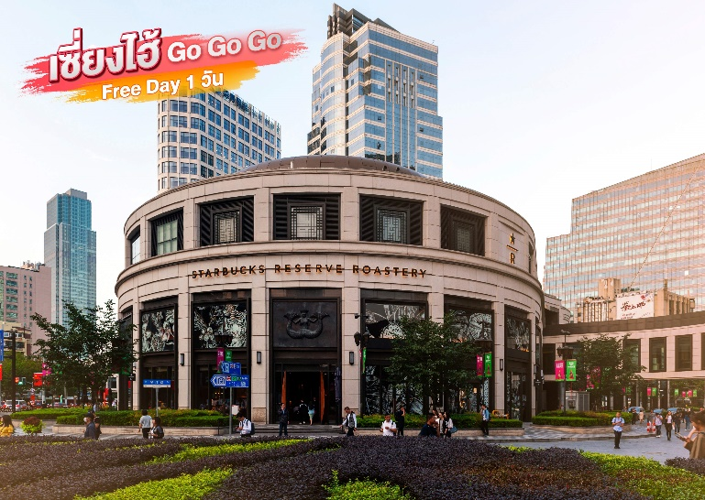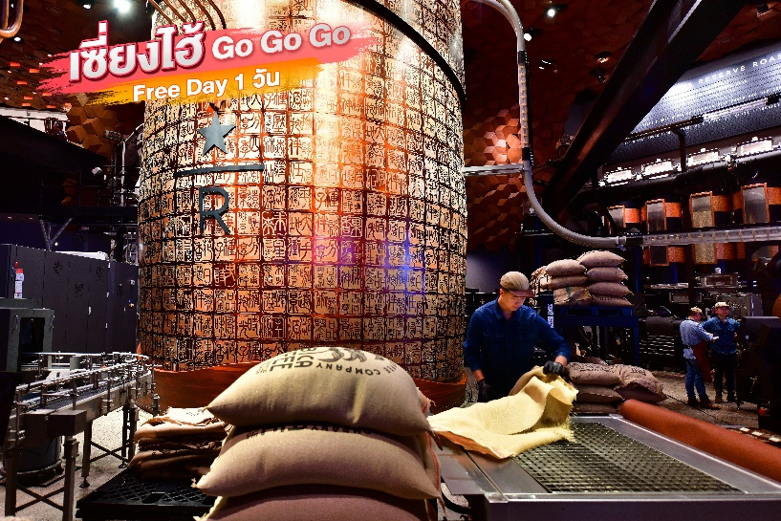
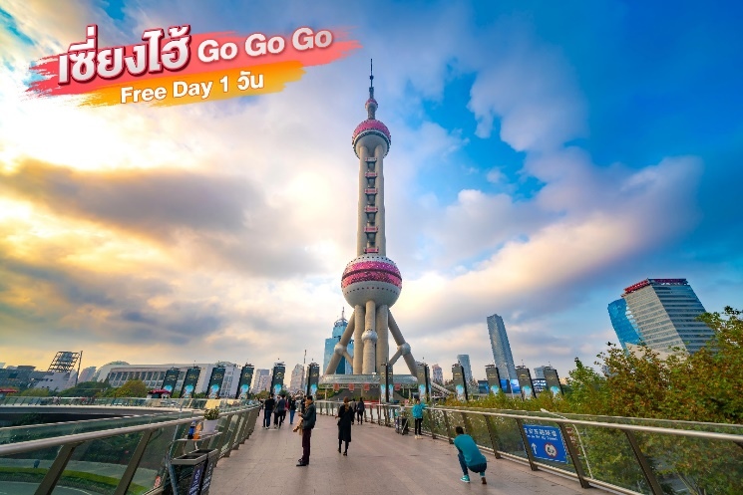
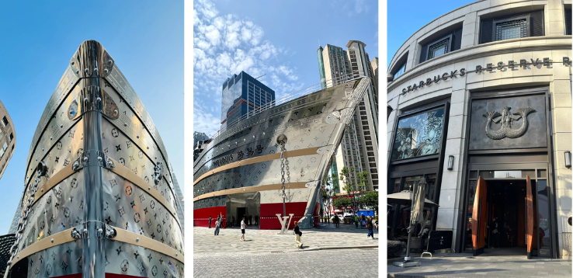
กลางวัน บริการอาหารกลางวัน ณ ร้านอาหาร
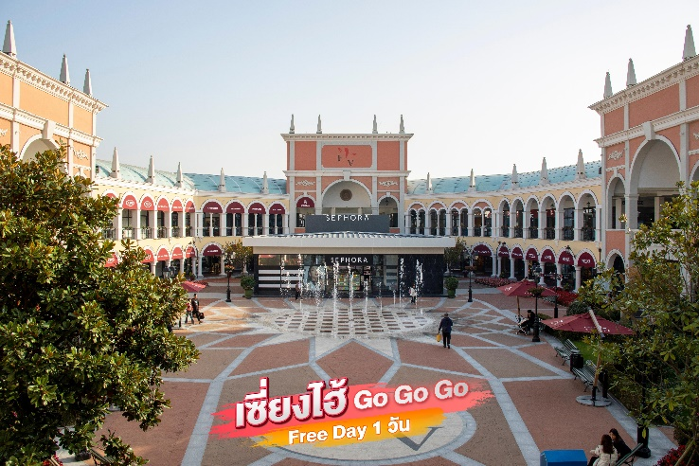
นำท่านสู่ SKYWALK หอคอยไข่มุก (ถ่ายรูปด้านนอก) เป็นสัญลักษณ์ของเซี่ยงไฮ้ สัมผัสบรรยากาศแสงไฟที่สวยงาม แสงไฟจะสะท้อนอย่างงดงามบนหอคอยไข่มุกตะวันออกและอาคารที่โดดเด่น เช่น IFC และหอคอยเซี่ยงไฮ้ แวะ HOLILAND ในเซี่ยงไฮ้ คือร้านเบเกอรี่อันดับหนึ่งและจุดเช็คอินยอดฮิตที่ห้ามพลาดเด็ดขาดสำหรับสายหวาน โดยเฉพาะเมนู "ครึ่งอบครึ่งนึ่งชีสเค้ก" (Half-baked Cheesecake) ที่อร่อยจนขึ้นแท่นของฝากอันดับต้นๆ ของเมือง ร้านนี้โดดเด่นด้วยขนมรสชาติละมุน หวานน้อย บรรจุภัณฑ์สุดพรีเมียม และการตกแต่งร้านสุดล้ำในธีมอวกาศหรืออนาคต จากนั้น อิสระช้อปปิ้ง FLORENTIA VILLAGE เป็นเอ้าท์เล็ทสินค้าแบรนด์ดังอิตาลีแห่งแรกในประเทศจีน ภายในมีสินค้าแบรนด์ดังจากอิตาลีมากกว่า 200 แบรนด์ รวมถึงสินค้าแฟชั่นแบรนด์ระดับสากลและจากจีนที่มีคุณภาพสูง
เย็น อิสระอาหารเย็นตามอัธยาศัย

ได้เวลาสมควรนำท่านเดินทางสู่สนามบิน
20.00 น. ออกเดินทางสู่ กรุงเทพฯ ประเทศไทย โดยเที่ยวบินที่ 9C7293 (ไม่มีบริการอาหารบนเครื่อง)
00.05 น. เดินทางถึง สนามบินสุวรรณภูมิ โดยสวัสดิภาพ พร้อมความประทับใจมิรู้ลืม

วันเดินทาง | จำนวน | ราคาผู้ใหญ่  พัก 2-3 ท่าน | พักเดี่ยว  (ชำระเพิ่ม)
05 – 08 พฤศจิกายน 2569 | 29+1 | 16,988 | 2,500
13 - 16 พฤศจิกายน 2569 | 29+1 | 16,988 | 2,500
19 - 22 พฤศจิกายน 2569 | 29+1 | 14,988 | 2,500
27 - 30 พฤศจิกายน 2569 | 29+1 | 16,988 | 2,500
อัตราค่าทัวร์ไม่รวมค่าทิปไกด์ท้องถิ่นและคนขับรถ ท่านละ 2,000 บาท / ** ไม่รับลูกค้าจอยแลนด์ **

โปรดอ่านอย่างละเอียด:
- เนื่องจากห้องพักของโรงแรมในประเทศจีนนั้น มีห้องพักประเภท DOUBLE BED (DBL) ค่อนข้างจำกัด หากลูกค้ามีความประสงค์จะพักห้องประเภทนี้ กรุณาแจ้งเจ้าหน้าที่ล่วงหน้าก่อนทำการจองเท่านั้น บริษัทฯ จะยึดประเภทห้องพักตามใบจองจากบริษัทเอเจนซี่ที่ท่านทำการจองทัวร์มาเท่านั้น หากมีการปรับเปลี่ยนห้องพักในระยะเวลาใกล้วันเดินทาง ขอสงวนสิทธิ์เปลี่ยนแปลงประเภทห้องพัก หรือเรียกเก็บค่าใช้จ่ายเพิ่มเติ่ม
- จองทัวร์พร้อม **ชำระค่าทัวร์เต็มจำนวน** ก่อนการเดินทางอย่างน้อย 5-7 วัน มิเช่นนั้นจะถูกยกเลิกการจองโดยอัตโนมัติ (ช่วงวันหยุดยาวหรือวันหยุดนักขัตฤกษ์ ควรชำระก่อนเดินทางไม่น้อยกว่า 30 วัน)
- โรงแรมที่ระบุในรายการทัวร์เป็นเพียงโรงแรมที่นำเสนอเบื้องต้นเท่านั้น ซึ่งอาจจะมีการเปลี่ยนแปลง แต่โรงแรมที่เข้าพักจะเป็นระดับเดียวกันเท่านั้น ตามมาตรฐานโรงแรมประเทศจีน
- การท่องเที่ยวภายในอุทยานต่างๆ ไกด์ท้องถิ่นและหัวหน้าทัวร์จะใช้วิจารณญาณในการจัดการโปรแกรมท่องเที่ยวตามจุดต่างๆ ภายในอุทยาน แต่ด้วยปัจจัยต่างๆ อาจทำให้เก็บบางสถานที่ไม่ครบ หรือไม่ใช่จุดที่ระบุในรายการ ซึ่งจะขึ้นอยู่กับการใช้เวลาในแต่ละสถานที่ การรักษาเวลาของคณะ และสภาพอากาศในวันนั้นๆ
- โปรแกรมทัวร์ที่ต้อง ลงร้านรัฐบาล หากท่านไม่ประสงค์จะเข้าร้านรัฐบาลจะมีค่าใช้จ่ายเพิ่ม ท่านละ 400 หยวน/ร้าน
- โปรแกรมที่มีการเดินทางด้วยรถไฟความเร็วสูง กรณีเปลี่ยนแปลงคนเดินทางจะต้องทำการออกตั๋วรถไฟความเร็วสูงใหม่เท่านั้น ไม่สามารถเปลี่ยนแปลงชื่อผู้เดินทางได้ทุกกรณี หากตั๋วรถไฟรอบที่ระบุในโปรแกรมการเดินทางเต็ม หรือไม่สามารถทำการจองได้ อาจจะมีการสลับปรับเปลี่ยนรอบรถไฟหรือสถานีต้นทาง/ปลายทาง
- อาหารบนเครื่องทั้งขาไปและขากลับ (เฉพาะสายการบินประเทศจีน) อาจจะมีการปรับเปลี่ยนจากอาหารอุ่นร้อนเป็นอาหารว่าง หรือยกเลิกโดยไม่แจ้งล่วงหน้า ทั้งนี้ขึ้นอยู่กับสายการบินเป็นผู้กำหนด
- เที่ยวบินแบบเหมาลำ (Charter Flight) กรณียกเลิกการเดินทางไม่สามารถคืนค่าตั๋วเครื่องบินได้ทุกกรณี
- ทางบริษัทฯ ขอสงวนสิทธิ์ไม่หักคืนค่าวีซ่าในทุกกรณี เนื่องจากทางรัฐบาลไทย-จีนประกาศยกเลิกวีซ่า (ตั้งแต่ 1 มี.ค. 67 เป็นต้นไป) หากมีการเปลี่ยนแปลงจะยึดตามเงื่อนไขท้ายรายการระบุ
- พาสปอร์ตต้องมีอายุการใช้งาน ไม่ต่ำกว่า 6 เดือน นับจากวันที่เดินทางกลับเข้าประเทศไทย และมีหน้าว่างสำหรับลงตราประทับวีซ่า และประทับตราเข้า-ออกประเทศ อย่างน้อย 2 หน้าเต็ม
